拉曼光谱
吴龙威 07300190066 指导老师：白翠琴
（复旦大学物理系，上海，200433）
摘要：本实验对CCl₄（四氯化碳）的分子的振动拉曼谱线进行了测量，并利用测得的拉曼光谱对其结构进行了分析，同时探究了不同参数设定对测量的影响

关键词：拉曼光谱 四氯化碳 分子对称性

- 引言
1928年印度物理学家C.V.拉曼发现拉曼散射，并因此在1930内获得诺贝尔奖。由于拉曼光谱在测定分子结构等方面有很重要的价值，如今拉曼光谱分析已经被广泛应用在了医学、物理、化学等多个领域。
本实验采用的仪器为港东科技生产的LRS-3激光拉曼仪
- 实验原理
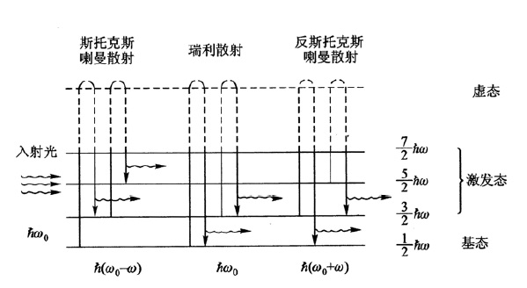
当光子和实验物质碰撞，物质中分子的电子吸收入射光子的能量后，从基态跃迁到虚态，并马上向低能级态跃迁并发射散射光，如上图所示。这种跃迁有三种形式；一种是跃迁到虚态后又向下跃迁回原能级，这种情况下散射光和入射光频率相同，被称为瑞利线；另外两种形式跃迁前后所处的是两个不同的能级，其中把散射光频率小于入射光频率的谱线称为斯托克斯线，反正称为反斯托克斯线。由于吸收和发射的两光子能量差为。这里就是拉曼光谱的频率位移。
这次实验使用CCl₄作为实验样品。CCl₄分子有九种振动方式并可分为四类：
- 四个氯原子沿与碳原子连线方向做伸缩振动，只有一种方式
- 相邻两对氯原子在与碳原子连线方向或垂直方向上做相反运动，有两种方式
- 四个氯原子与碳原子做反向运动，共有三种方式
- 相邻一对氯原子做伸展运动，另一对收缩运动，也有三种方式
采用的激光拉曼仪的结构如下图。
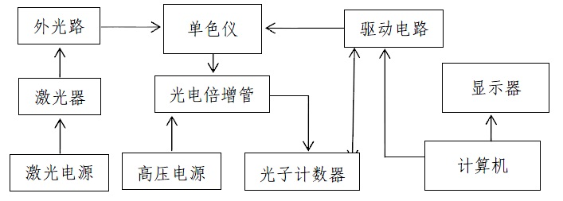
- 实验内容与结果
- 测定CCl₄的拉曼光谱
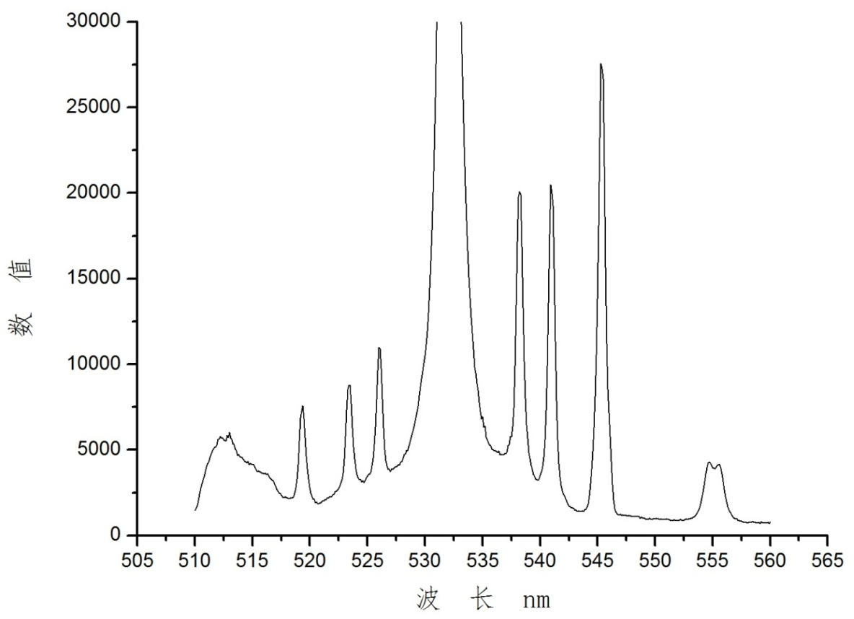
实验参数 狭缝0.2mm 负高压8 阈值18
从图中可以看到中间最高的波长为532.0nm的峰为瑞利散射线。瑞利散射线左边的为反斯托克斯线，右边的为斯托克斯线。最右边的小双峰是因为其对应的振动较弱，容易受振动耦合微扰的影响，从而使信号峰分裂成两个。在一个有N个分子的系统中，斯托克斯线光强为，反斯托克斯线光强为，一般情况下，处于低能态的分子数要比处于高能态的分子数要多，因此，而图中斯托克斯线峰值比反斯托克斯线要高也验证了这点。
- 拉曼光谱的频率位移
斯托克斯线和反斯托克斯线的频率位移
波长\nm | 频率位移波数\cm⁻¹
519.4 | -456.0
523.4 | -308.9
526.0 | -214.4
538.2 | 216.5
541.0 | 312.7
545.4 | 461.8
从表中可以看出，斯托克斯线和反斯托克斯线的频率位移是对称的。
- 加入偏振片观察现象
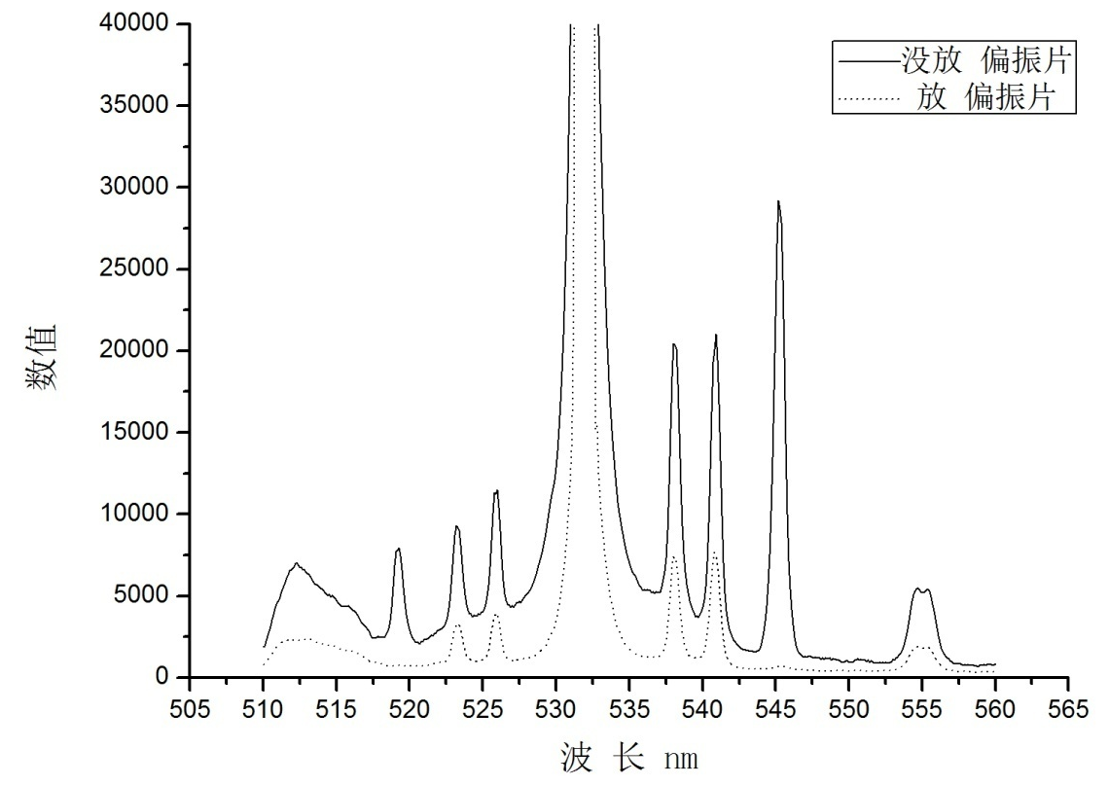
分别有一条斯托克斯线和一条反斯托克斯线在加入偏振片并旋转到特定角度后消失，可以清楚的看到消失的两条谱线位置是对称的。
- 研究入射缝大小对仪器分辨率的影响
分别设置入射缝大小为0.2mm,0.3mm,0.5mm,0.6mm，然后测量其拉曼光谱
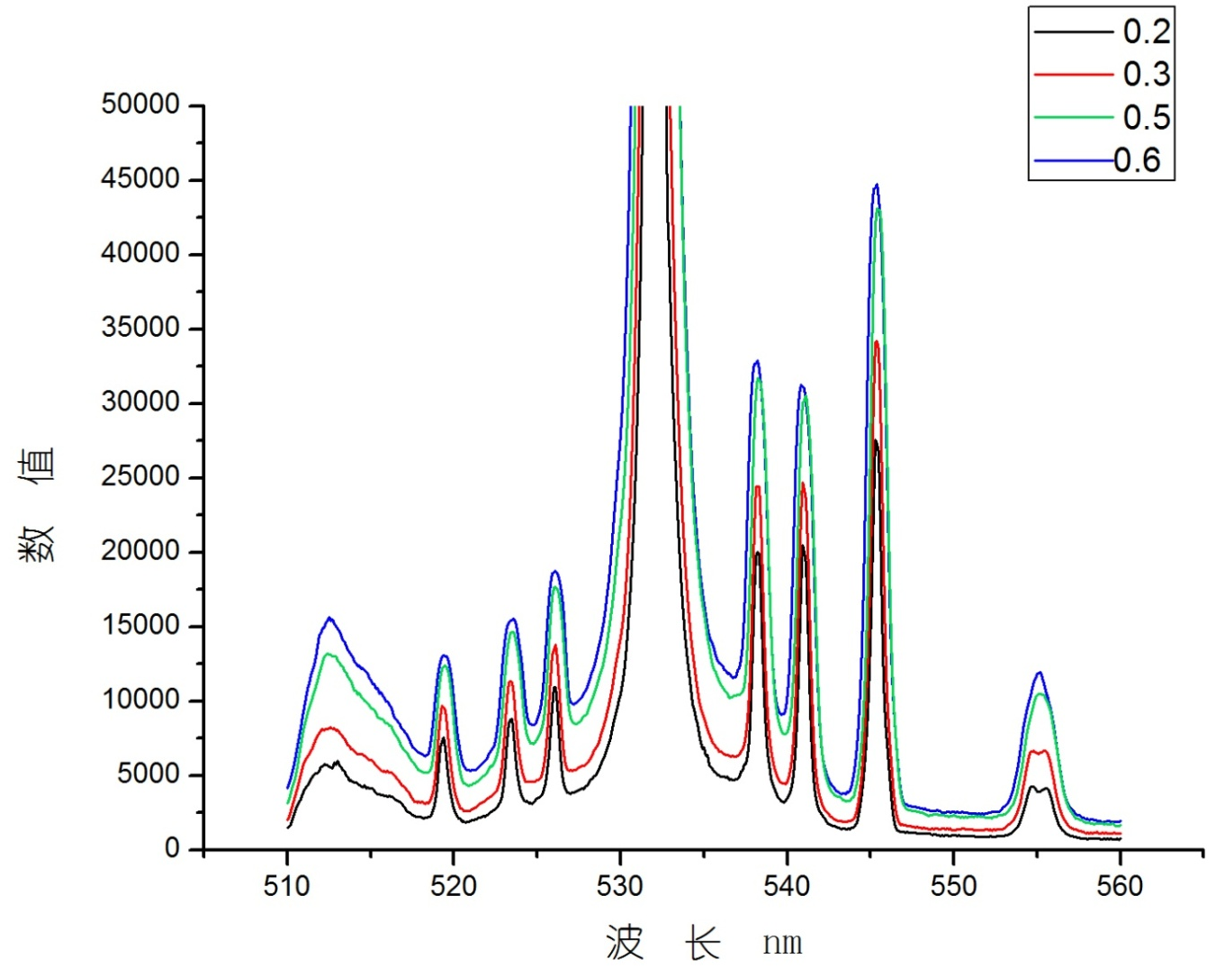
随着入射缝的增大，仪器接收到的光量也增加，但同时仪器分辨率也随之下降，从图中可以看出，当缝宽增加到0.5mm时，已经无法分辨出最右边的小双峰了。而减小缝宽的同时也会提高分辨率，但如果缝宽设置得过小，会造成信号峰过低难以辨认。根据实验结果，合适的缝宽在0.2mm左右。
- 改变仪器光电倍增管负高压
分别设置负高压为5 和8，观察拉曼光谱的变化
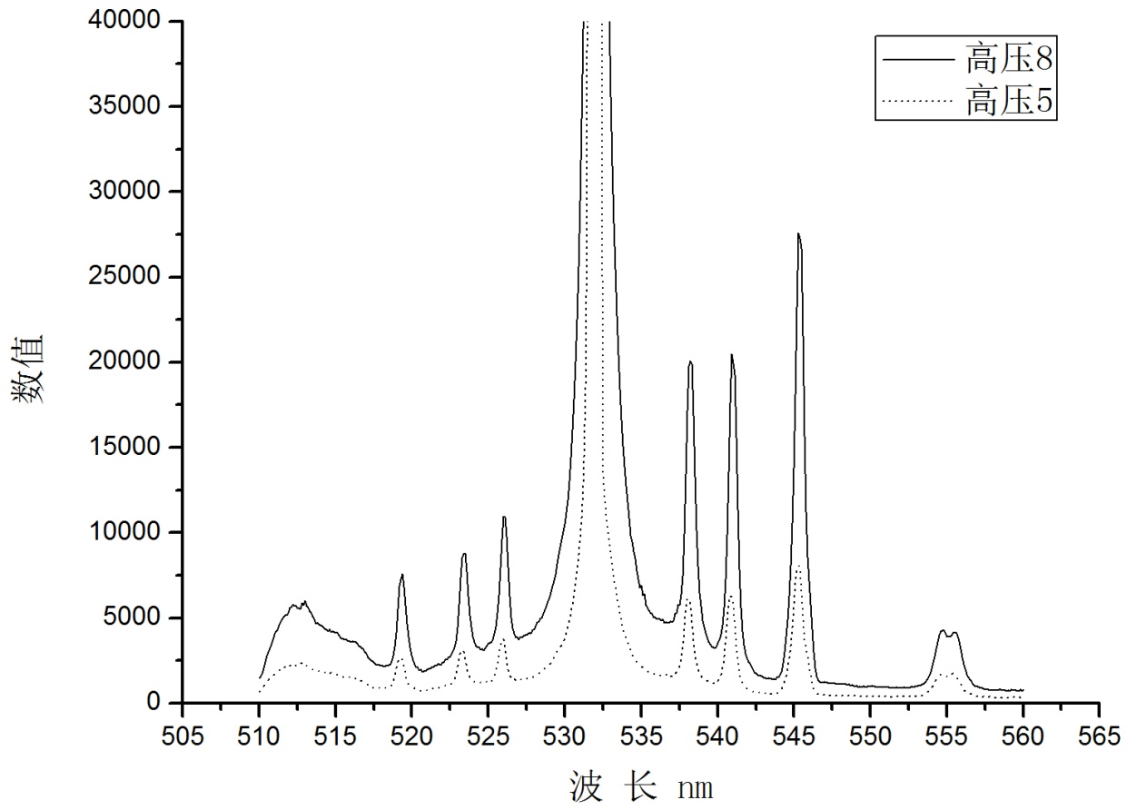
很明显，提高光电倍增管的负高压会增强信号。但斯托克斯线和反斯托克斯线的增加幅度是否一致呢？为了解决这个问题，把负高压5的图像经过拉长后和负高压8的图像进行对比。其中红色图像是将高压5的图像经过拉伸后得到的。
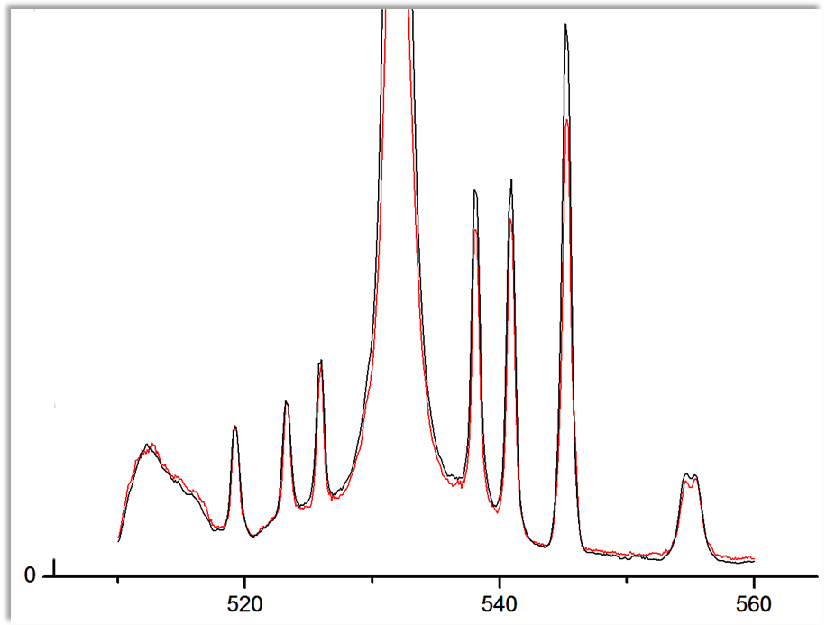
从对比图看出，负高压的增加对斯托克斯线和反斯托克斯线的增强程度并不是一样的，并不能简单的认为是对原曲线的比例放大。负高压对斯托克斯线的影响相对要大些。
- 对一些实验现象的讨论
最初测量拉曼光谱的仪器在使用过程中因为皮带出问题无法继续实验，数据没有保存。因为第一台仪器测得的拉曼谱和标准图像很接近。因此在这里用标准图像来说明问题。本次实验采用的数据是更换仪器后测得的。但因为换后的仪器也有一些问题故测得的图像与标准的实验图像有所区别，左下图为使用更换后的仪器测定的拉曼光谱，右下图为标准图像。
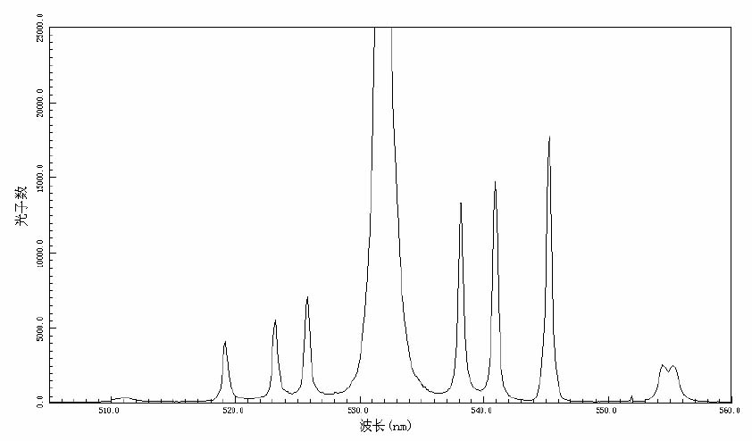
很明显，左图中的信号本底要远远比右边的高。原先认为也许是阈值设置过低导致的。但经过多次调整阈值后，图像依旧没有明显改观，因此可以排除阈值的问题。
左图中最左边第一个反斯托克斯峰要比最右边对应的斯托克斯峰高很多，而在第一台仪器以及标准图中，第一个反斯托克斯峰是非常低矮的。
由于使用第一台因为皮带损坏而没有保存数据的激光拉曼仪测得的曲线和标准曲线很接近，且实验过程中没有更换样品，也排除了参数不同造成的影响，因此可以确定后来更换的仪器所测定的拉曼光谱有问题。那么是什么原因呢？
经过仔细阅读仪器说明书后发现，仪器在安装陷波滤波器后对光谱本底的消除很明显。
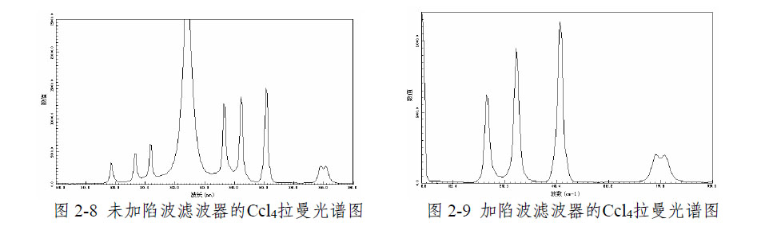
经过对比上下两组图像，可以发现，更换后的仪器测定的曲线恰好和未加陷波滤波器测得的图像很相似。而实验用仪器在原厂情况下是装有陷波滤波器的，照理来说，不应该会有那么明显的本底存在。后来得知，更换后的仪器在此之前有故障维修记录。所以，通过对比第一次使用的仪器测定的拉曼光谱，我提出一个假设：故障后仪器的陷波滤波器损坏，而后来并没有将其完全维修好，所以导致了图像出现了本底过高的现象。
而对于第一个反斯托克斯峰为什么那么高，从现有的数据无法直接得出结论。鉴于使用同样样品在不同机器上测得差异明显的图像，我认为主要问题还是出在仪器自身。

- 小结
在做这个实验中我们遇到了很多小问题，从调整光路时激光偏离入射圆孔中心，到透镜组无法成像到入射缝上，再到实验过程中突然电机皮带损坏，等等，可以说是各种小麻烦都经历过了。但是在解决小麻烦的过程中也让我们对仪器本身有了更深的了解。后来听说在之后的一组同学实验时，两台仪器都坏了。事后看来，我们还是很幸运的，虽然碰到了那么多的问题，但是最终都能够成功地测得数据并将实验完成。

- 致谢
感谢我的合作者聂国熹，在实验中我们一起思考解决了很多仪器上的问题，也感谢指导老师白翠琴对我们实验过程中有疑惑部分的解答。

参考文献
《近代物理实验》 戴道宣 等 主编
LRS-3仪器说明书
《激光拉曼光谱》

图片 出自《激光拉曼光谱》
图片出自LRS-3仪器说明书
图出自LRS-3仪器使用说明书
图片出自LRS-3仪器说明书

